BÀI TẬP GIT 2
Giải thích và cho ví dụ minh họa các câu sau
- Phân biệt các cấp độ reset
Soft: Có thể thay đổi HEAD (chuyển đến commit khác). Di chuyển HEAD về một commit cụ thể. Tức là chỉ thay đổi nơi bạn đang đứng trong commit history, nhưng không thay đổi gì trong index hoặc working directory.
Ví dụ:
- File vidu1.txt có đoạn text dòng đầu là “VIDU 1” xong commit lại git log để xem lại lần commit đó .Xong thêm 1 nội dung mới trong file vidu1.txt la “dong2” thì lúc này trang thái chưa được thay đổi ta cần phai tiến hành add xong rồi commit thông qua lệnh commit -a -m “add dong2” thì lúc này ta xem lại log no sẽ ra them 1 commit mới là “add dong2” .Khi ta thực hiện reset cấp độ SOFT của “add dong2” thì nó chỉ xóa đi lần commit đó và trạng thái vẫn giữ nguyên.
- Hinh Ảnh log: 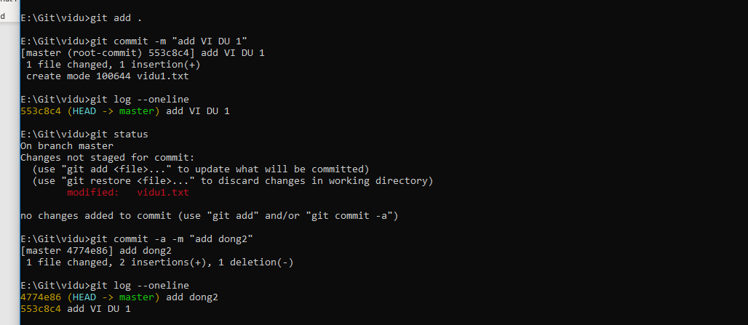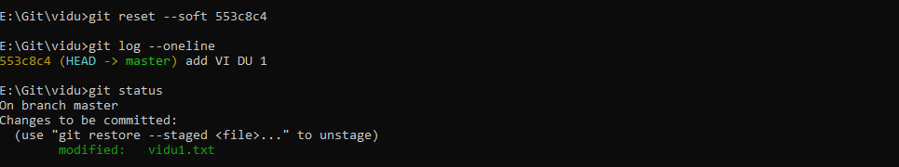
- Nội dung file
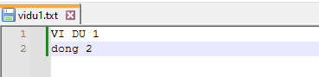
Mixed: Thay đổi HEAD và index (staging area), nhưng không thay đổi working directory.Thường được dùng khi bạn muốn hủy bỏ việc staging một commit nhưng vẫn giữ lại các thay đổi trong working directory.

Ví du: commit xong ta xem lại log của nó khi đó thì reset –mixed lúc này nó đã reset và xem lại trạng thái thì nó chưa được add vào và xem lại log thì nó mất đi dòng commit của add dong2. Về cơ bản thì mixed khác với soft với cái trạng thái của nó khi dung soft thì trạng thái vẫn còn nguyên còn khi mixed thì trạng thái nó mất đi.
Hình Ảnh:
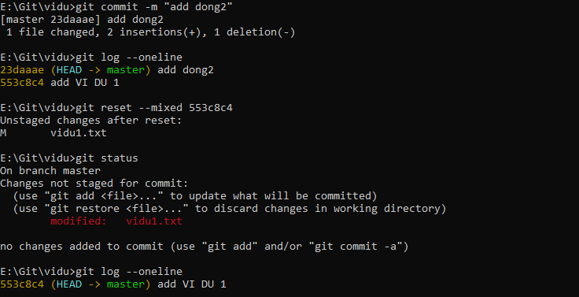
Nội dung file
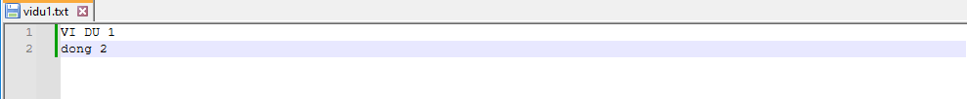
Hard: Dữ liệu trong thư mục làm việc sẽ bị mất nếu bạn chưa commit hoặc chưa lưu trữ các thay đổi. Đây là một lựa chọn rất mạnh, và nếu bạn không cẩn thận, có thể sẽ làm mất dữ liệu không thể khôi phục.
Ví dụ: khi sử dụng reset –hard thì nó sẽ mất dòng commit vừa rồi và nó xóa luôn nôi dung bên trong .
Hình ảnh : 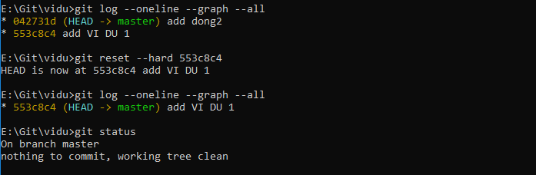
Nội dung file 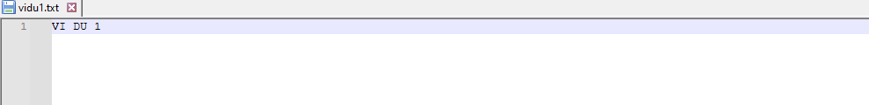
- Merge và rebase
Merge: Gộp hai nhánh lại với nhau và tạo ra một commit gộp (merge commit) mới để ghi lại việc hợp nhất đó. Nó bảo toàn lịch sử.

Vd: Tạo them nhánh Nhanh1 thêm file Nhanh1 va them noi dung trong file merge
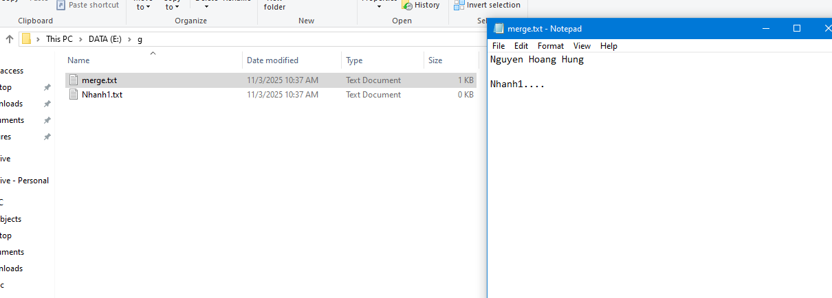

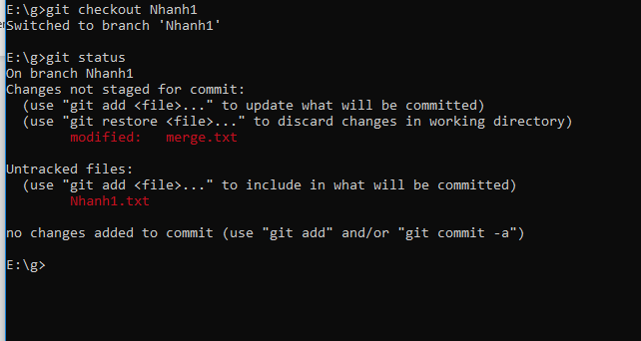
Them cd va quay lai master
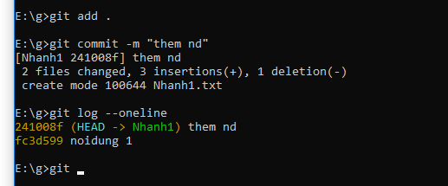

Sau khi merge da co noi dung
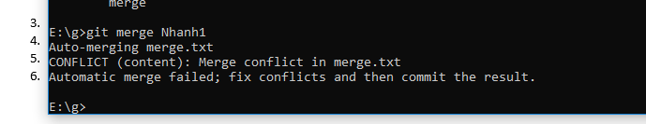
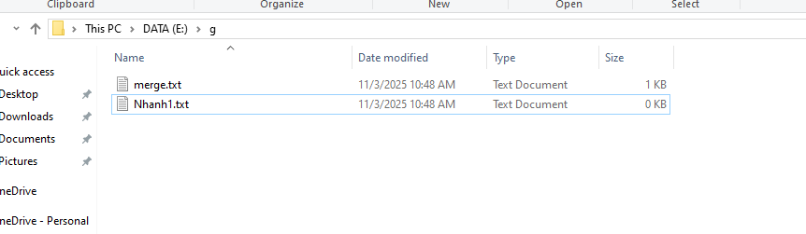

Rebase: Lấy các commit từ một nhánh và áp dụng lại chúng lên trên một nhánh khác. Nó viết lại lịch sử để làm cho nó trông thẳng (linear) hơn.

VD: chuyen sang nhanh1 va them nd file
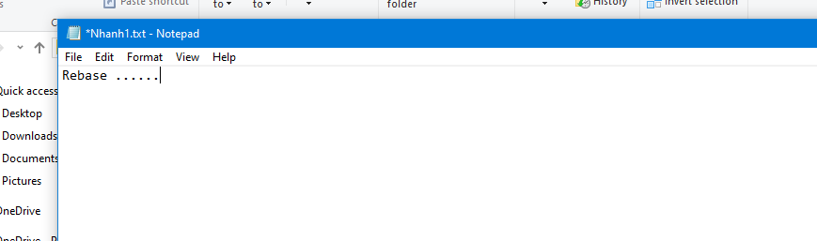
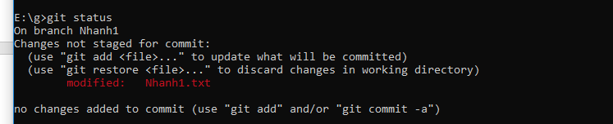
Bây giờ chưa có sự thay đổi cho master
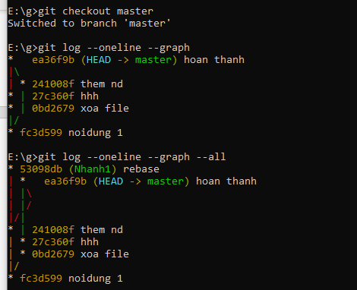
Sau khi rebase
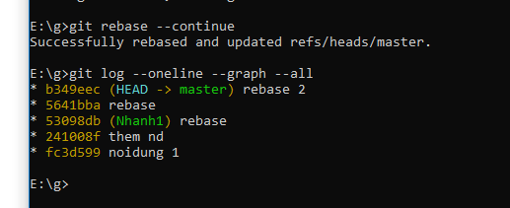
- Cherry pick dung để làm gì?
- Lệnh git cherry-pick dùng để chọn một commit từ một nhánh khác và áp dụng commit đó vào nhánh hiện tại. Điều này cực kỳ hữu ích khi bạn chỉ muốn mang một thay đổi cụ thể từ nhánh khác về, thay vì phải merge toàn bộ nhánh.
- Ví dụ: Giả sử bạn có một nhánh manhj, và bạn muốn lấy một commit cụ thể từ nhánh develop mà không cần phải merge toàn bộ nhánh develop, bạn sẽ dùng git cherry-pick để chỉ lấy commit đó.

- Hướng dẫn sử dụng stash
- Cách sử dụng git diff
Chức năng chính của nó là hiển thị sự khác biệt (thay đổi) giữa các trạng thái khác nhau trong kho lưu trữ (repository) của bạn.
VD: Sửa nd file nhưng chưa add
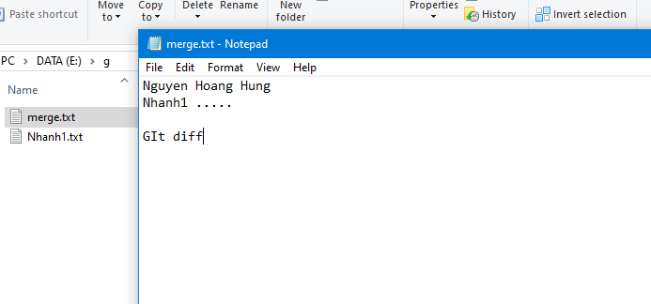
Chạy lệnh git diff để thấy những thay đổi nhưng chưa add
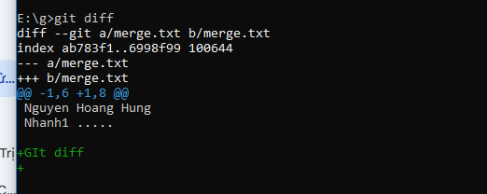
Sau khi commit thì chạy lệnh ko hiện thay đổi
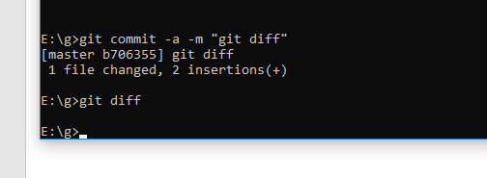
Ta có thể so sánh giữa 2 nhánh
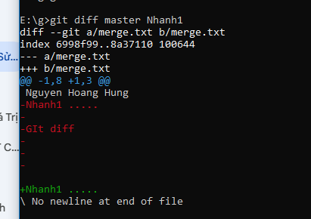
- Phân biệt pull và fetch

